

实验报告

（__2025___/__2026__学年 第一学期）

课程名称： | 软件工程
学 院： | 计算机科学与技术学院
课 程 组： | 软件工程课程组
专业班级： | 计算机23-1
学 号： | 20231302231
姓 名： | 黄耀增
指导教师： | 郑炅

实验 3 需求分析建模（二）
班级 | 学号 | 姓名 | 成绩
计算机23-1 | 20231302231 | 黄耀增

一、实验目的
1. 掌握传统软件工程方法中需求分析建模技术，包括E-R图、状态转换图以及层次方框图，熟悉结构化分析建模的基本应用。
2. 掌握应用Visio、Processon、Powerdesigner等业界常用的需求建模工具的基本使用方法和基本绘图操作，选择一种并熟练使用，会使用该工具针对具体问题建立需求分析模型。
3. 了解国标中需求规格说明书的格式、内容及要求。

二、实验内容与步骤
1. 以所在学校选课和课程管理为实际应用背景，设计一个教学管理数据库。假设至少包含以下需求：学生信息管理；课程信息管理；教师信息管理；学生选修课程及成绩信息管理（一个学生可以选修多门课程，一门课程由多个学生来学习）；教师讲授课程信息管理（一个教师讲授多门课程，一门课程只有一个教师来讲授）。
（1）学生选课系统概念数据模型E-R图（Powerdesigner截图）
图1 学生选课系统E-R图参考
（2）学生选课系统逻辑数据模型图

图2 学生选课系统逻辑模型图
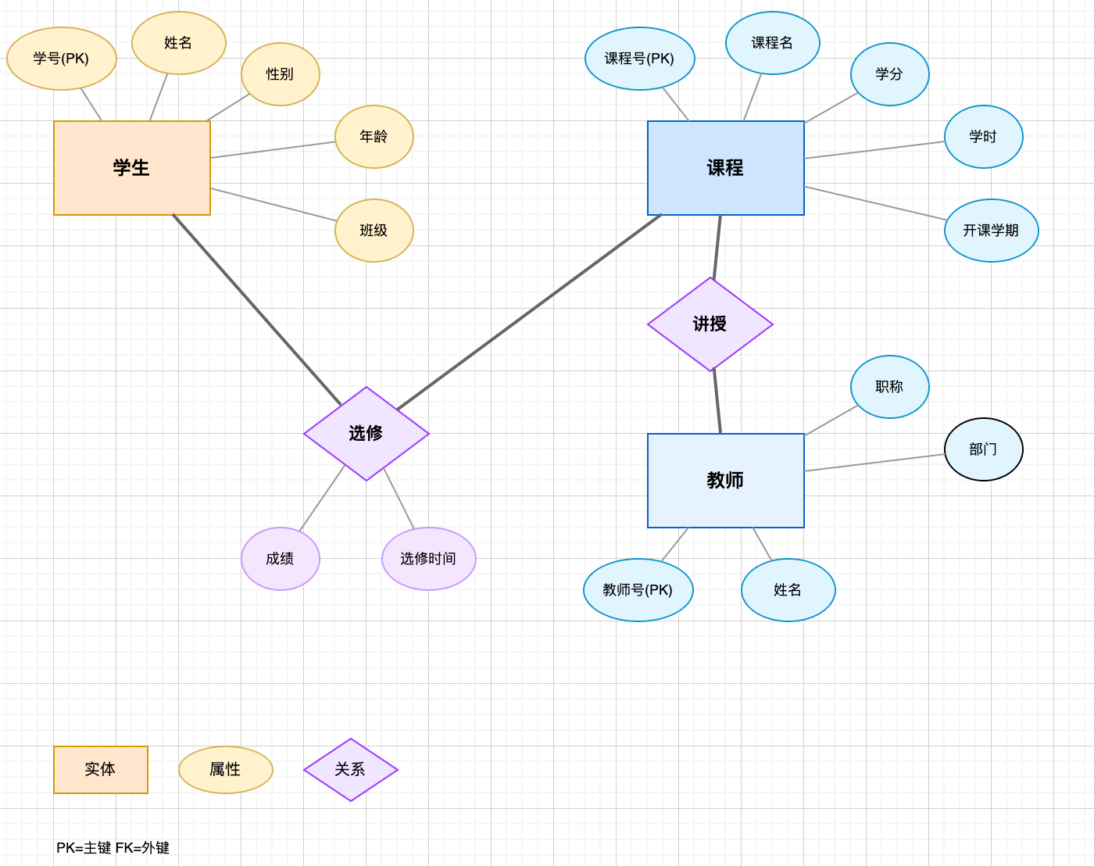
（3）学生选课系统物理数据模型图
表名 | 字段名 | 类型 (建议) | 说明
Student | StudentID | VARCHAR(20) | 主键
Student | Name | VARCHAR(50)
Teacher | TeacherID | VARCHAR(20) | 主键
Teacher | Name | VARCHAR(50)
Course | CourseID | VARCHAR(20) | 主键
Course | CourseName | VARCHAR(100)
Course | TeacherID | VARCHAR(20) | 外键
SC | StudentID | VARCHAR(20) | 外键/主键的一部分
SC | CourseID | VARCHAR(20) | 外键/主键的一部分
SC | Score | DECIMAL(5,2)

（4）系统生成的代码为
01  02  03  04  05  06  07  08  09  10  11  12  13  14  15  16  17  18  19  20  21  22  23  24  25  26  27  28  29  30  31  32 | /* 创建教师表 */  CREATE TABLE Teacher (  TeacherID VARCHAR(20) NOT NULL PRIMARY KEY,  Name VARCHAR(50) NOT NULL,  Title VARCHAR(50)  );  /* 创建学生表 */  CREATE TABLE Student (  StudentID VARCHAR(20) NOT NULL PRIMARY KEY,  Name VARCHAR(50) NOT NULL,  Class VARCHAR(50)  );  /* 创建课程表 - 包含教师作为外键 */  CREATE TABLE Course (  CourseID VARCHAR(20) NOT NULL PRIMARY KEY,  CourseName VARCHAR(100) NOT NULL,  Credit INT,  TeacherID VARCHAR(20),  FOREIGN KEY (TeacherID) REFERENCES Teacher(TeacherID)  );  /* 创建选课表 - 关联学生和课程 */  CREATE TABLE SC (  StudentID VARCHAR(20) NOT NULL,  CourseID VARCHAR(20) NOT NULL,  Score DECIMAL(5,2),  PRIMARY KEY (StudentID, CourseID),  FOREIGN KEY (StudentID) REFERENCES Student(StudentID),  FOREIGN KEY (CourseID) REFERENCES Course(CourseID)  );

2. 根据以下描述，绘制出某企业集团工厂业务管理系统的E-R图。
某企业集团有若干工厂，每个工厂生产多种产品，且每一种产品可以在多个工厂生产，每个工厂按照固定的计划数量生产产品，计划数量不低于300；每个工厂聘用多名职工，且每名职工只能在一个工厂工作，工厂聘用职工有聘期和工资。工厂的属性有工厂编号、厂名、地址，产品的属性有产品编号、产品名、规格，职工的属性有职工号、姓名、技术等级。
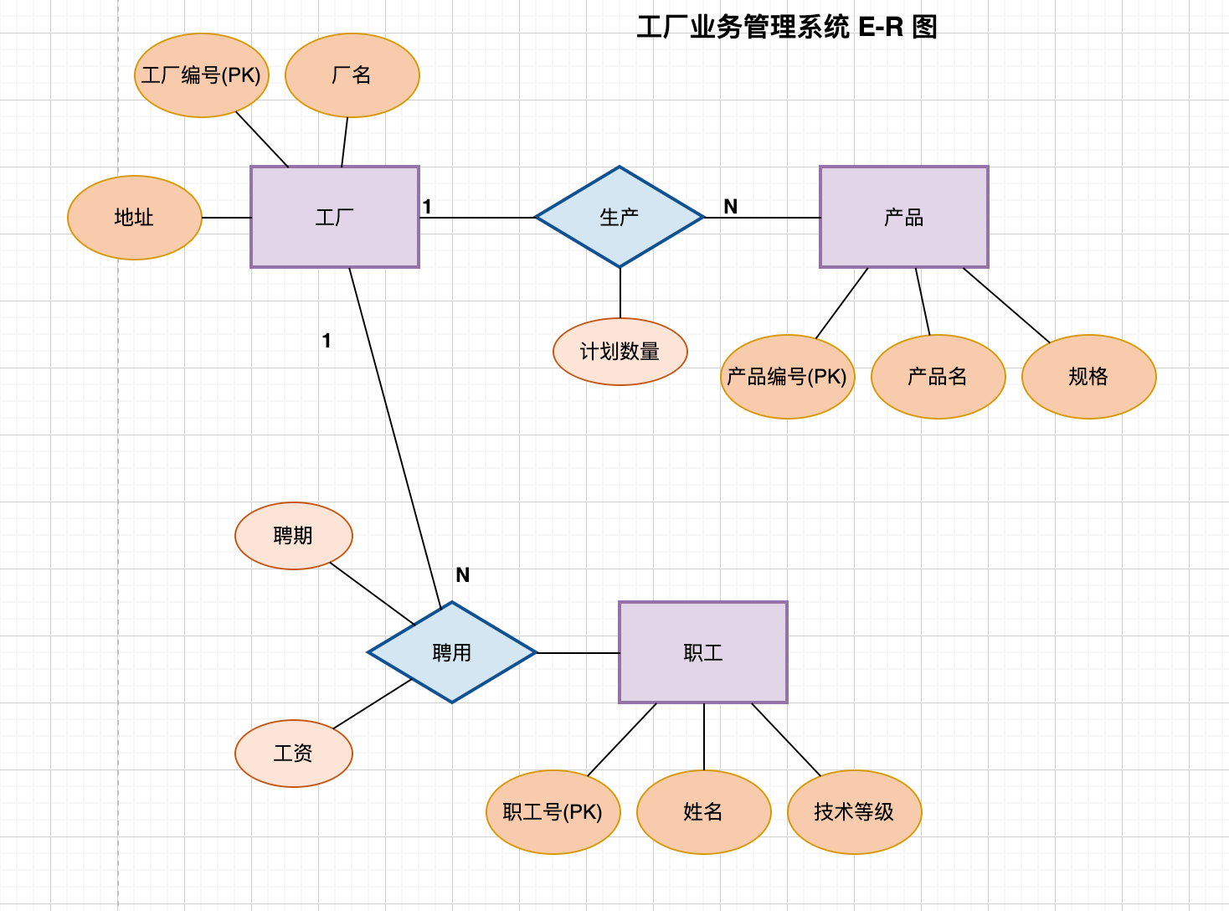
试用E-R图描绘出工厂的数据模型。
图3 工厂业务管理系统E-R图

3. 在上述企业集团中，每个工厂生产产品都需要提交“生产计划”进行审批。假设生产计划的审批流程如下：
初始状态：工厂制定生产计划后，状态为“草稿”；
提交审批：从“草稿”状态提交后进入“待审批”状态；
审批通过：审批通过后进入“已批准”状态，工厂可开始生产；
审批驳回：审批驳回后进入“已驳回”状态，工厂需要修改计划；
重新提交：从“已驳回”状态修改后可重新提交，回到“待审批”状态；
计划完成：生产完成后，状态变为“已完成”；
计划取消：在任何非终态下，都可以取消计划，进入“已取消”状态；
约束条件：“已完成”、“已取消”为终态，不能再转换；只有“草稿”和“已驳回”状态可以提交审批；只有“待审批”状态可以被批准或驳回；
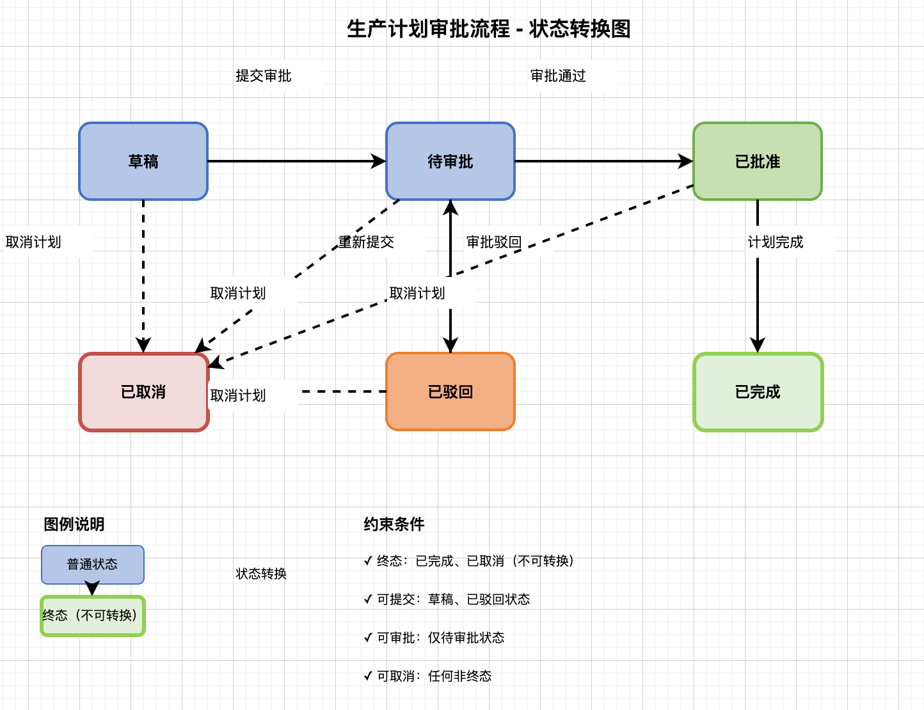
要求：请绘制生产计划审批流程的状态转换图，清晰标注所有状态节点，状态转换条件（触发事件）转换方向。
图4 生产计划审批流程状态转换图

4. 某货运收费业务需求描述：铁路运费时，若收货地点在本省以内，快件每公斤1.5元，慢件每公斤1元。若收货地点在外省，重量小于或等于20公斤，快件每公斤2元，慢件每公斤1元，若重量大于20公斤，超重部分每公斤0.2元。
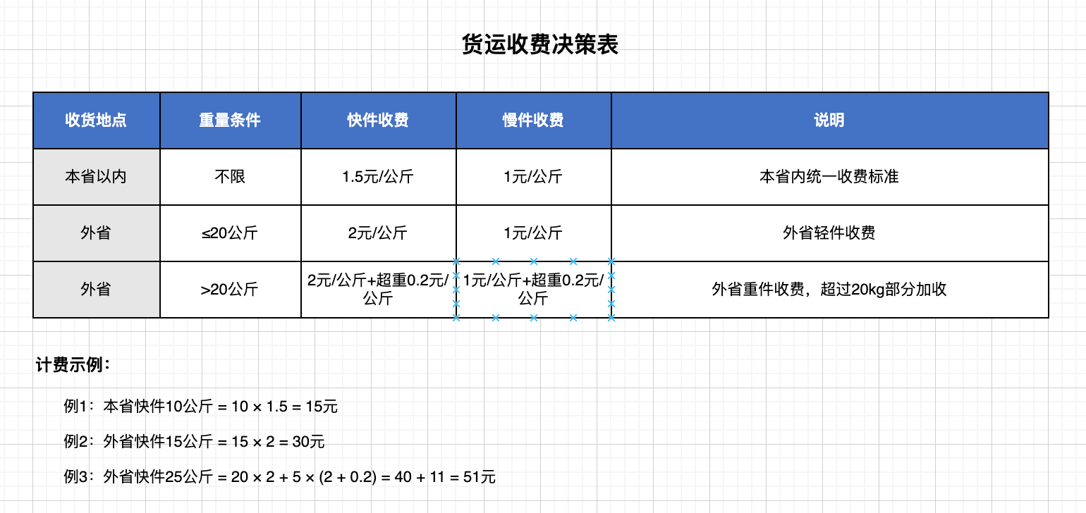
请用决策表描述该方案。
图5 货运收费决策表

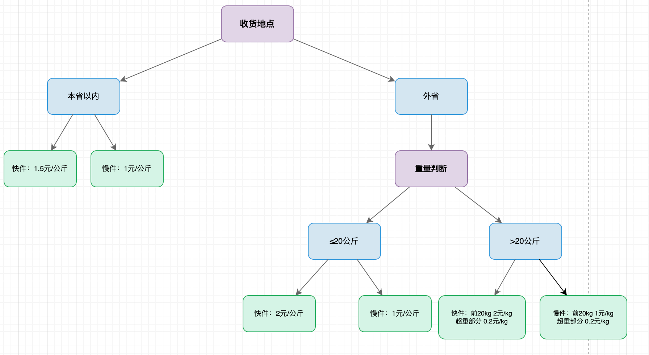
5. 请用决策树描述上述需求。
图6 货运收费决策树

6. 总结
问题：在完成本次实验室，对有些模型感觉到陌生。
解决办法：https://next-ai-draw-io.vercel.app/这个github开源工具确实帮助我画图很大。
收获：熟练掌握了状态转换图的绘制逻辑，能够清晰地通过状态图描述业务流程的流转；同时学会了使用决策表和决策树来处理复杂的逻辑判断条件，这在处理运费计算这种多条件组合的业务场景时非常有效。

三、学时分配
2学时

四、所需仪器
微机、网络、文档编辑器、建模工具

